Путешествие в «Русское Рождество 2021»
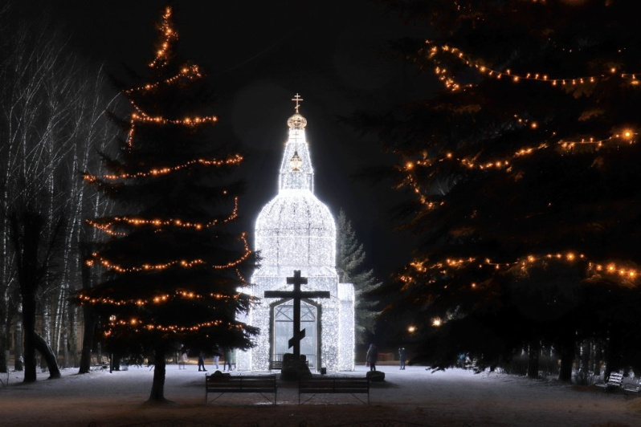
Классный час, который прошел во вторник в 11В классе, 12 января, был посвящен проведению Русского Рождества в Шуе. Наш родной город превратился в сказочное место, напоминающее самый волшебный городок из рождественских историй.
Многим удалось побывать в центре города и увидеть своими глазами настоящее чудо.
Гостей привозили на ретро-поезде в обновленный и украшенный вокзал города. С самого начала все были восхищены.

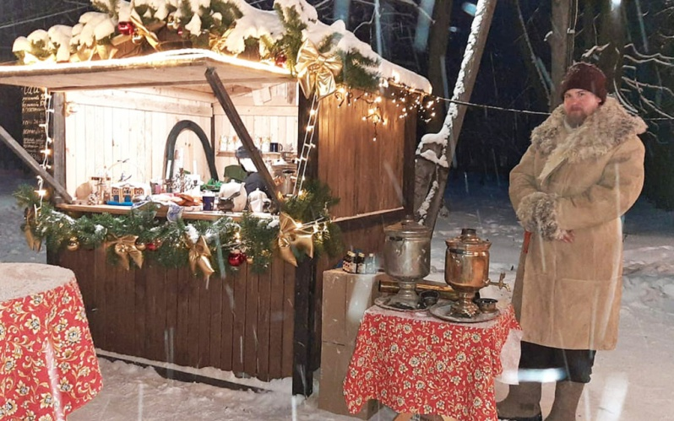
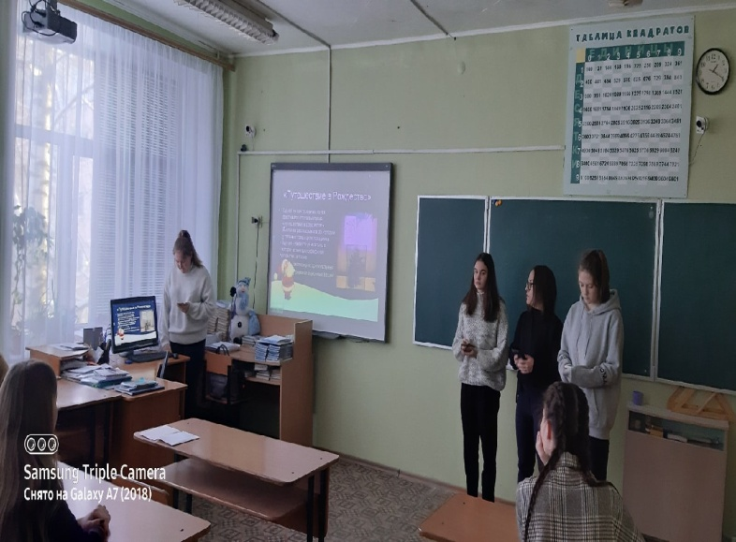
Арбат был украшен тысячами огней, придавая городу завораживающий вид. Шуяне и гости нашей маленькой родины смогли увидеть светящуюся инсталляцию «Храм».
В самом центре отдыхающие могли насладиться теплым травяным чаем и попробовать ароматную и вкуснейшую выпечку, и в этом же месте преобрести рождественские сувениры.
Все самое интересное и завораживающее ждало людей в городском парке. Там проводилось красивейшее световое шоу с сопровождением музыки. Все остали в восторге!

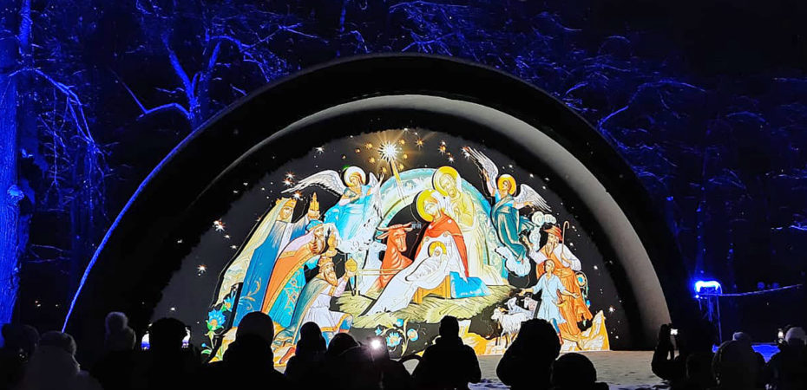

Съемки фильма « Непослушник» в селе Васильевское Шуйского района.
Я принимала участие в съёмке фильма " Непослушник" в образе юной московской- блогерши.
Вы когда смотрите фильмы, замечаете людей на фоне? После сегодняшнего опыта я точно буду обращать на них внимание. Оказывается, эти люди, больше всех работают и стараются не меньше звёзд первых планов. Я побывала на этом месте и решила рассказать вам про не простую жизнь таких людей.
Очень рано начинается съёмка. Мне, заядлой сове, сделать это было сложно. Приехать на локацию надо было к 5:30! Притом, что первый мотор был в 9 утра!!
За день мы успели отснять 3 сцены, скажу честно, было сложно. Но зато я узнала, как снимается большое кино, получила кучу эмоций и конечно же познакомилась с прекрасными людьми!
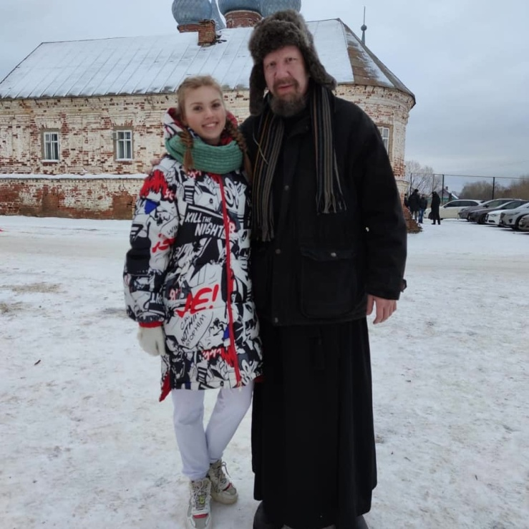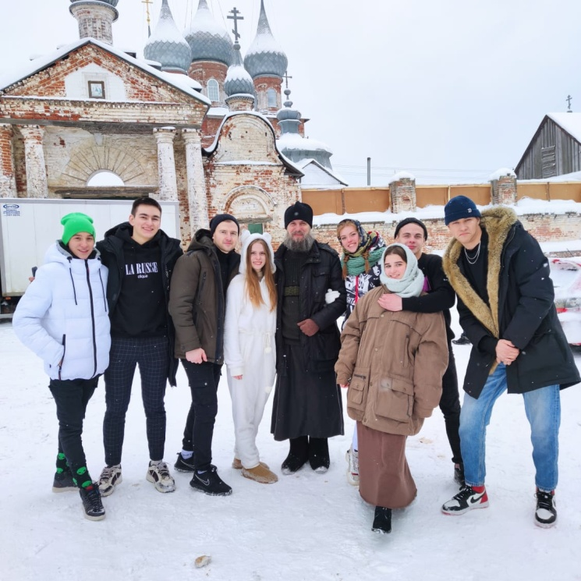
На фотографиях представлены:
• Виктор Хориняк
• Максим Лагашкин
• Антон Ескин
• Юрий Кузнецов
За кадрами остались:
- Таисия Вилкова
- Аглая Тарасова
-Татьяна Митиенко
Хочу поблагодарить всех "блогеров", вы классные ребята, давайте жить дружно!
За время съёмок, с нами на съёмочной площадке снималось очень много актеров театра и кино. У меня была возможность увидеть моих любимых актеров вживую. Мне навсегда запомнятся небесные цвета глаза Аглая Тарасова и ещё один добрейший и светлый человечек Таисия Вилкова
Была очень теплая атмосфера от самих акторов, просто посмотрите... Каждого обнимают и со всеми общаются.
Главный человек на площадке- режиссер Вова Котт. Он большой молодец
Хочется отметить, что съёмки на площадке, это тяжёлый труд и мастерство. Но как известно, искусство рождается в муках. ( На себе испытали)
Этот фильм выйдет на большой экран и мы сможем увидеть себя.
Вместе с нами на площадке снимались:
• Кузнецов Юрий
• Лагашкин Максим
• Антон Ескин
• Александр Синюков
Алина Иващенко, 11-В класс

Просмотр фильма «Чернобыль»

В предверии Чернобыльской трагедии 26 апреля 1986 года наш 11 «в» класс посетил кинотеатр «Май». Мы посмотрели премьеру фильма «Чернобыль» Данилы Козловского. В центре картины история Алексея Карпушина, пожарного, который строит планы о долгой и счастливой семейной жизни. Но всё это перечёркивает взрыв на Чернобыльской АЭС... Фильм перенёс нас в атмосферу того времени, помог увидеть, что чувствовали и переживали люди. Было любопытно смотреть на антураж советского времени, особенности быта тех лет. От происходящего на экране нас переодически бросало в дрожь. Локации были очень правдоподобны. Хочется отметить потрясающую игру Петра Терещенко, мальчика Лёши. Глазами ребёнка трагедия ощущается более сильно. От просмотра фильма наш класс остался под большим впечатлением. Не осталось ни одного равнодушного к самоотверженным подвигам рабочих АЭС.

